创业导师
本项目师资均为实战派创业导师，不但具有较高理论造诣，且具有丰富的一线创业实战经验：
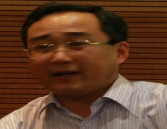 | 马学民 | 深圳市中小企业服务中心创新与创业服务部部长、深圳市上市办专家。长期从事中小企业政策、创业和商业模式研究。
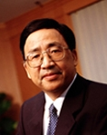 | 王干梅 | 国务院特殊津贴获得者，中国创业家联合会会长、高新投(香港)公司主席、深圳汉世纪创业投资管理公司总裁。1994年开始从事创业投资业务，历任深圳市政府国资办处长、深圳市投资管理公司总经济师、深圳市高新技术投资担保公司董事长、总经理，高新投（香港）有限公司主席等职。成功培育了诸如大族激光、航盛电子、东江环保、同洲电子、科陆电子等国内创投界公认的成功案例。
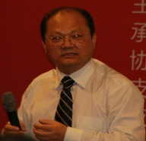 | 李华强 | 北京大学公共经济管理研究中心研究员、中国创业家联合会副会长、中央汇金投资公司非银部董事。积20多年从事企业经营管理、投资银行及证券公司管理工作经验，以独特视角研究考察了近三百家创业公司，完成了专著《创业的革命》，提出了“创业经济工程学”理论体系。具有丰富的大型工业企业经营管理和投资银行经验，历任中国有色株洲冶炼厂总经理、国信证券投资银行总部副总经理、浙江证券董事长兼总裁、华西证券公司副总裁、华林证券总裁等职。主持了华菱管线多次融资和江西铜业、金瑞科技、华联控股等主承销项目，以及安泰科技、南方建材、隆平高科、贵研铂业、东信和平、长力股份等保荐上市、财务顾问和改制辅导项目。
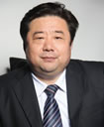 | 孙明高 | 中国创业家联合会常务副会长、深圳齐鲁商会会长，深圳市乐天成控股集团董事长兼总裁；深圳市天成投资集团有限公司董事长、总裁。孙明高是管理学博士、经济学博士后、高级经济师、高级研究员、博士生导师，北京大学公共经济管理研究中心研究员，河海大学博士生导师。
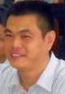 | 李恒辉 | 中国创业家联合会副会长兼秘书长、中创网联创始人CEO。李恒辉是创业价值链服务模式首创者和资深创业服务专家，对创业创新战略课题有多年的深入研究。哲学专业出身的李恒辉饱览《资治通鉴》、《孙子兵法》、《四书五经》、《红楼梦》、《三国演义》、《水浒传》、《西游记》、《毛泽东选集》等各类中华经典,使得他能将中华五千年的谋略思想与当代先进的管理理念相结合，总结出一套结合实际、行之有效的商业哲学，并成功运用于实践，具有丰富的创业实战经验。
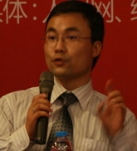 | 靳站斌 | 中国创业家联合会理事兼专家委员会人力资源专家、深圳市泛亚人力资源有限公司总经理。靳站斌不仅是一位著名的人力资源管理专家，更是一位成功的创业家，在过去的7年间，靳站斌带领泛亚人力从一家深圳本土的小公司快速发展成为国内人力资源服务行业的知名品牌。

课程特色

